T 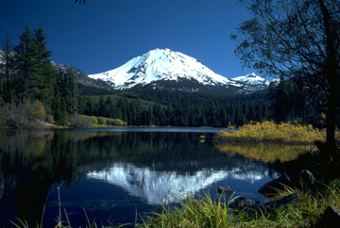

k 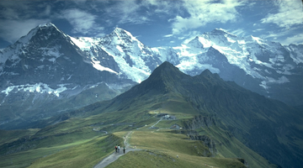

\an 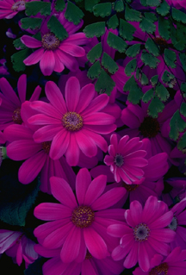 n

Teélov koérov >aniéan fuéei

TEXTA: LUCIA MATTERA; ELABORATIO GRAPHICA: EMILIANGELA D’ALESSIO

 |  | 

